**Projeto interdisciplinar - Poste inteligente**

O poste inteligente, se trata de um dispositivo IOT acoplado a carcaça de um poste comum, ele regula seu acionamento e checagem de acordo com os seus sensores. O maior diferencial deste dispositivo é o fato de que pela utilização de um Power bank, ele não desligará em casos de queda de energia, passará a utilizar a energia secundaria quando a perda for reestabelecida recarregará, automaticamente, a energia alternativa e o dispositivo voltará a ser utilizado com a energia comum.

O diferencial do dispositivo é seu esquema de energização, existem algumas maneiras de fazê-lo, uma delas é usar um carregador TP4056 conectado a uma pilha de lítio, quanto maior sua capacidade, maior o tempo que permanecerá ligada. Enquanto não houver falhas de energização pública, funcionará como um poste comum, no entanto, quando houver quedas de energia comum, o dispositivo automaticamente passará a utilizar a energia da pilha, ao ser reestabelecida a energia comum, a pilha será recarregada e o dispositivo voltará a utilizar a fonte principal. Outra opção, é a utilização de Power bank.

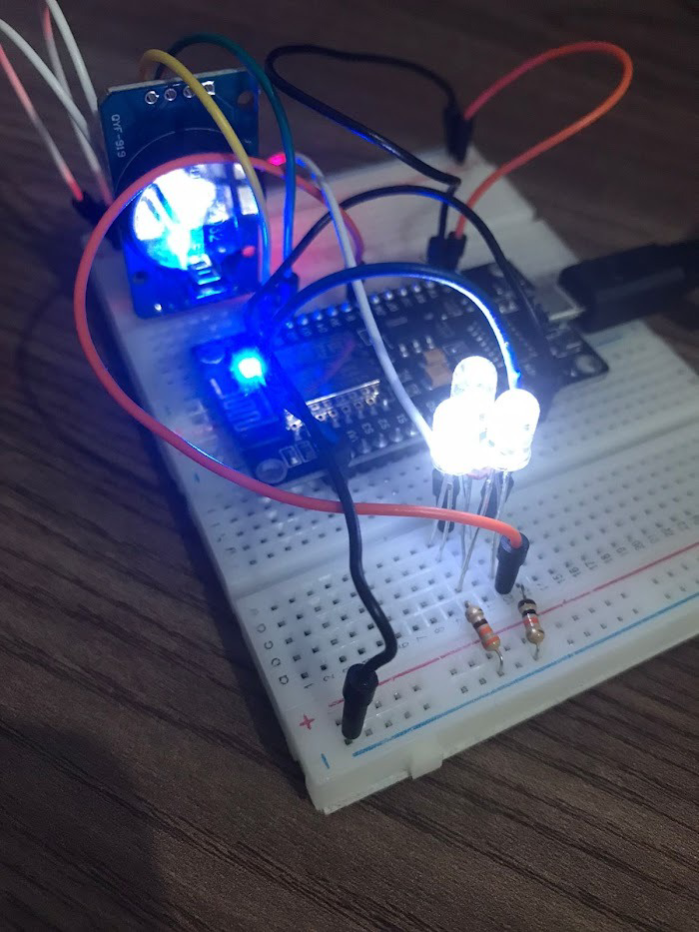

Protótipo do projeto

Como citado no início, haverá uma checagem das luzes, essa checagem foi planejada no código que responderá de acordo com a situação.

Por exemplo, será feita a checagem da luminosidade interna, e os dados do funcionamento da lâmpada aparecerá na página HTML.

**Exemplos de situações:**

O sensor de luminosidade opera fornecendo a força de luz entre 0 e 1024, quanto maior, mais forte. Quando oferecer uma força maior do que 800, significa que a lâmpada está acesa e vice-versa.

Neste exemplo, a lâmpada estava acesa, como o sensor de luminosidade atesta e no horário correto como a checagem nos mostra.

Neste outro exemplo, está no horário de funcionamento da lâmpada, no entanto, o sensor de luminosidade não identifica força de luz suficiente, 333, logo ela estava desligada no horário de funcionamento e falhou de checagem.

Existem diversas variações de resposta, de acordo com a situação.